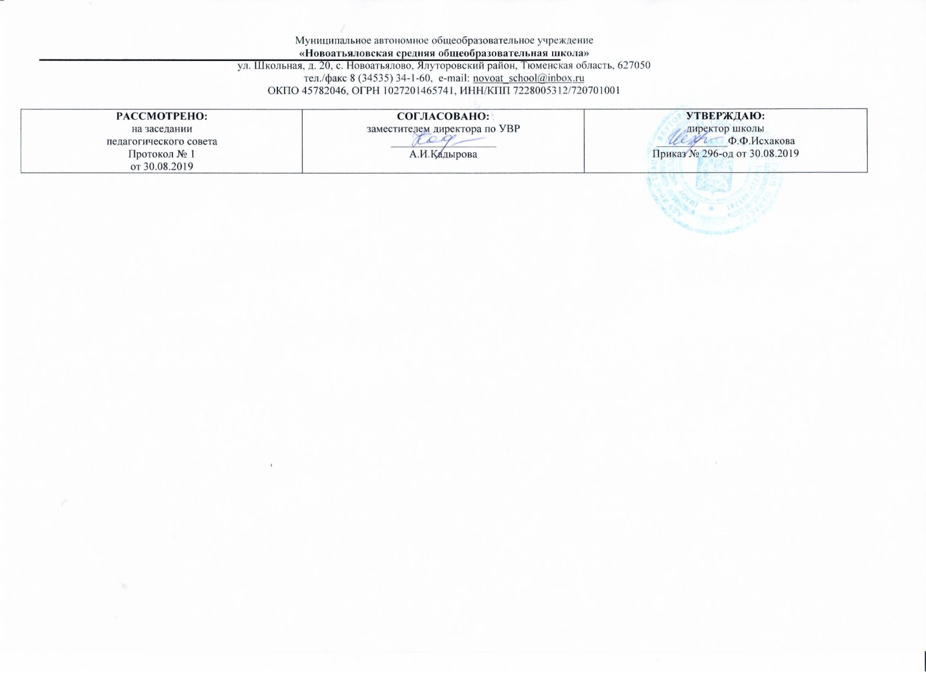

**Рабочая программа**

по учебному предмету «Геометрия»

для учащихся

**11 класса**

(среднее (полное) общее образование)

Составитель РП: Шарафутдинова Роза Зиннатовна,

учитель математики первой квалификационной категории

2019

**Требования к уровню подготовки учащихся.**

***В результате изучения геометрии ученик должен***

***Знать/ понимать,***

* Возможности геометрии для описания свойств реальных предметов и их взаимного расположения;
* Различие требований, предъявляемых к доказательствам в математике, естественных, социально-экономических и гуманитарных науках, на практике;
* Роль аксиоматики в математике; возможность построения математических теорий на аксиоматической основе; значение аксиоматики для других областей знания и для практики

***Уметь:***

* Соотносить плоские геометрические фигуры и трехмерные объекты с их описанием, чертежами, изображениями; различать и анализировать взаимное расположение фигур;
* Изображать геометрические фигуры, выполнять чертеж по условию задачи.
* Решать геометрические задачи, опираясь на изученные свойства планиметрических и стереометрических фигур и отношений между ними , применяя алгебраический и тригонометрический аппарат;
* Проводить доказательные рассуждения при решении задач, доказать основные теоремы курса;
* Вычислять линейные элементы и углы в пространственных конфигурациях;
* Применять координатно-векторный метод для вычисления отношений, расстояний и углов.
* Строить сечения многогранников и изображать сечения тел вращения.

Содержание предмета.

.

1. **Многогранники** Двухгранный угол. Трехгранный угол. Многогранник. Призма. Параллелепипед. Пирамида. Правильная пирамида. Усеченная пирамида. Правильные многогранники.
2. **Тела вращения** Цилиндр. Конус. Шар. Симметрия шара. Пересечение двух сфер.
3. . **Объем многогранников** Понятие объема. Объем наклонного параллелепипеда. Объем призмы. Объем пирамиды . Объем усеченной пирамиды . Объем многогранников.
4. **Объемы и поверхности тел вращения** Объем цилиндра. Объем конуса, Объем усеченного конуса. Объем шара. Площадь боковой поверхности. Площадь боковой поверхности конуса. Площадь сферы.
5. **Повторение**Шар-конус.Шар-призма.Шар-пирамида. Признаки равенства треугольников. Сумма углов треугольника. Четырехугольники . Теорема Пифагора. Многоугольники. Площади фигур. Параллельность прямых и плоскостей. Перпендикулярность прямых и

Календарно-тематическое планирование по учебному предмету.

Курс геометрии в 11 классе 1 час в неделю. Всего 34 часа за год.

|  |  |  |  |
| --- | --- | --- | --- |
| **№** | **Тема раздела** | **Кол.**  **Часов по разделу** | **Тема урока** |
|
| 1 | **Многогранники** | **1** | Двухгранный угол. Трехгранный угол |
| 2 | **1** | Двухгранный угол. Трехгранный угол. Многогранник |
| 3 | **1** | Призма |
| 4 | **1** | Параллелепипед |
| 5 | **1** | ***Контрольная работа № 1* « Призма»** |
| 6 | **1** | Пирамида |
| 7 | **1** | Правильная пирамида |
| 8 | **1** | Усеченная пирамида |
| 9 | **1** | Правильные многогранники |
| 10 | **1** | **Зачет №1«Многогранники»** |
|  |
| 11 | **1** | ***Контрольная работа № 2 «Пирамида»*** |
| 12 | **Тела вращения** | **1** | Цилиндр |
| 13 | **1** | Конус |
| 14 | **1** | Шар |
| 15 | **1** | Симметрия шара |
| 16 | **1** | Пересечение двух сфер |
| 17 | **1** | **Зачет №2 «Тела вращения»** |
| 18 | **1** | ***Контрольная работа №3 «*Тела вращения»** |
| 19 | **Объем многогранников** | **1** | Понятие объема. Объем наклонного параллелепипеда |
| 20 | **1** | Объем призмы |
| 21 | **1** | Объем пирамиды |
| 22 | **1** | Объем усеченной пирамиды |
| 23 | **1** | Объем многогранников |
| 24 | **1** | ***Контрольная работа № 4 «Объем многогранников»*** |
| 25 | **Объемы и повер** | **1** | Объем цилиндра. Объем конуса, Объем усеченного конуса |
| 26 | Объем шара |
| 27 | **хности тел вращения(10 часов)** | **1** | Площадь боковой поверхности. Площадь боковой поверхности конуса |
|  |
| 28 | **1** | Площадь сферы |
| 29 | **1** | **Зачет №4 «Объемы и поверхности тел вращения»** |
| 30 | **1** | ***Контрольная работа № 5 «*Объемы и поверхности тел вращения»** |
| 31 | **Повторение** | **1** | Шар-конус.Шар-призма.Шар-пирамида |
| 32 | **1** | Признаки равенства треугольников |
| 33 | **1** | ***Итоговая контрольная работа №6*** |